运行时如下图所示：
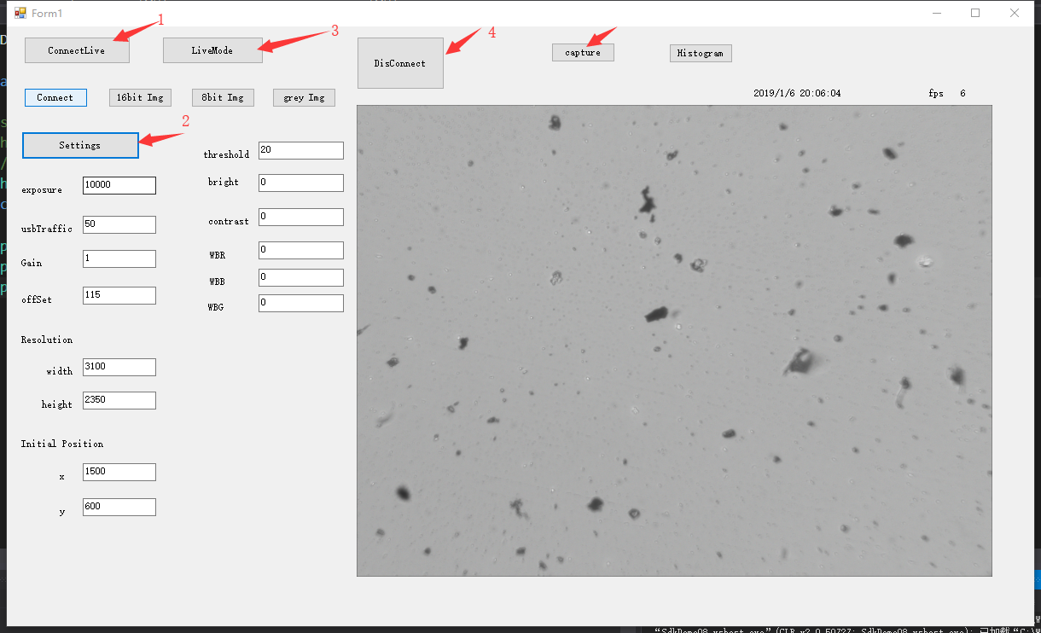

下面以连续模式为例，基本操作步骤如下：
- 先连接相机（箭头1）
- 设置参数（箭头2）
- 开始获取图像（箭头3）
- 断开连接（箭头4）

NOTE I：
- 连续模式与单帧模式不能互操作，因此操作第一排按钮（连续模式时）不能操作第二排按钮（单帧模式），否则可能使相机死机。

- 在图像获取期间，可以改变设置，并再次点击setting按钮（箭头2）生效，
注意：除了分辨率（图中Resolution），，，其余均可多次设置，分辨率最好第一次连接时设置一次不再改变。

NOTE II :
由于相机自身原因，连续模式与单帧模式不能互操作，造成保存图片不是很方便，现不用单帧模式获取图片，而是直接获取连续模式下的一帧：
点击capture按钮，，抓获一帧图像，自动保存在本地，如下图所示：
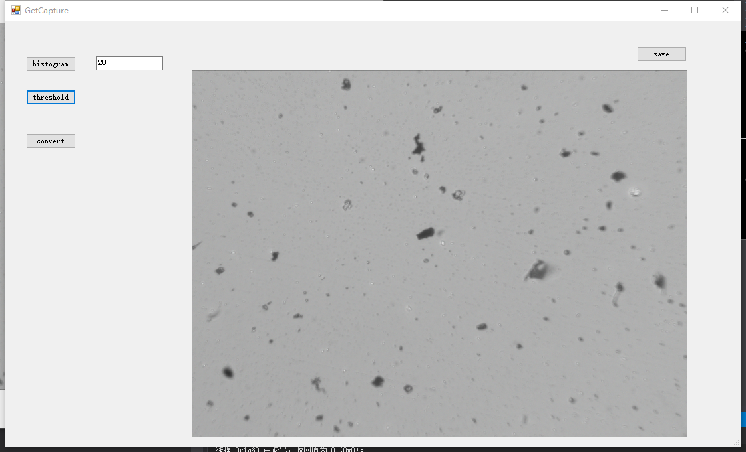
以下是图像处理：
- 点击histogram按钮，获得该图像的直方图
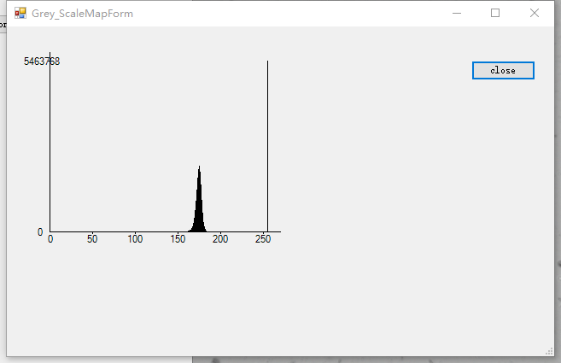
- 根据直方图，得知该图像大部分像素点的值在150~200左右，因此填入150，并点击convert，对图像进行处理，最终将其转换成彩色，如下效果：
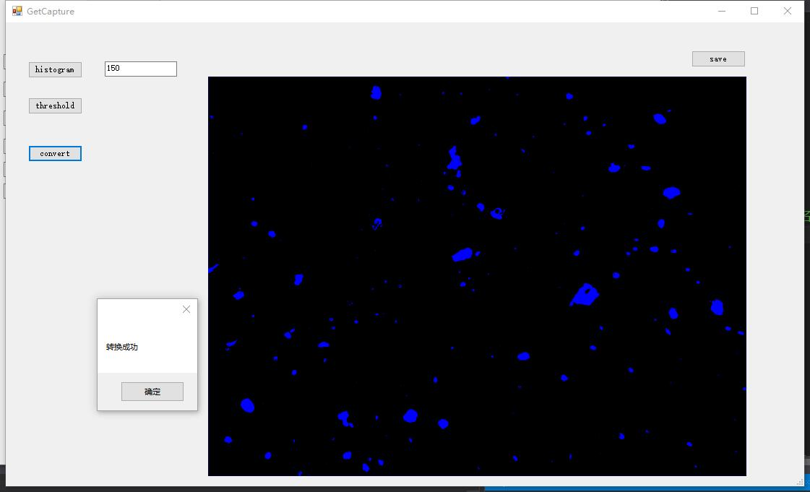
点击save按钮保存在本地

- 点击threshold按钮，对图像进行阈值化处理，，如下效果：
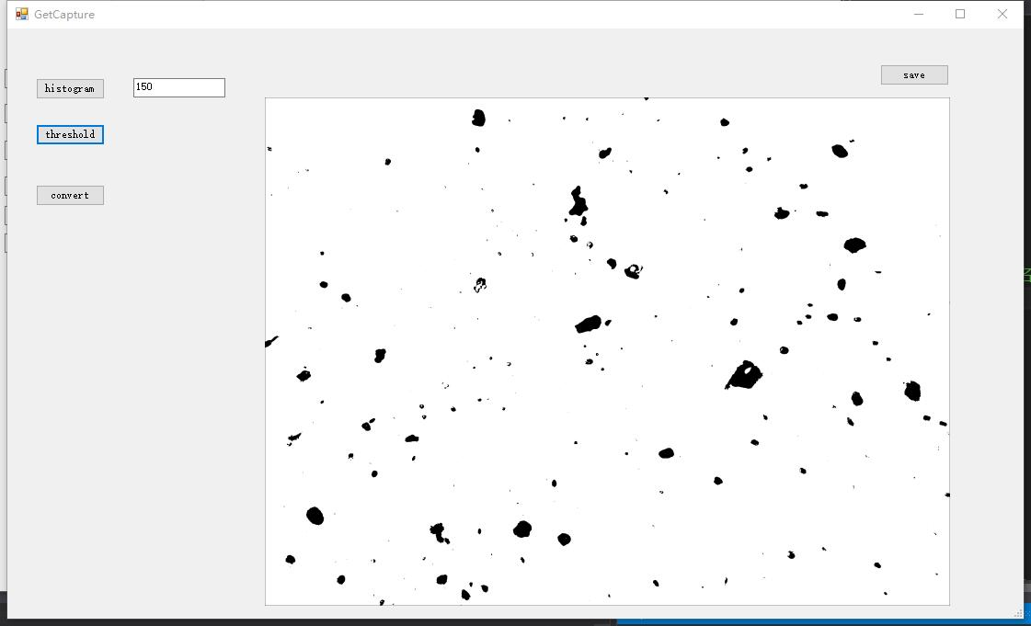
点击save保存在本地

